

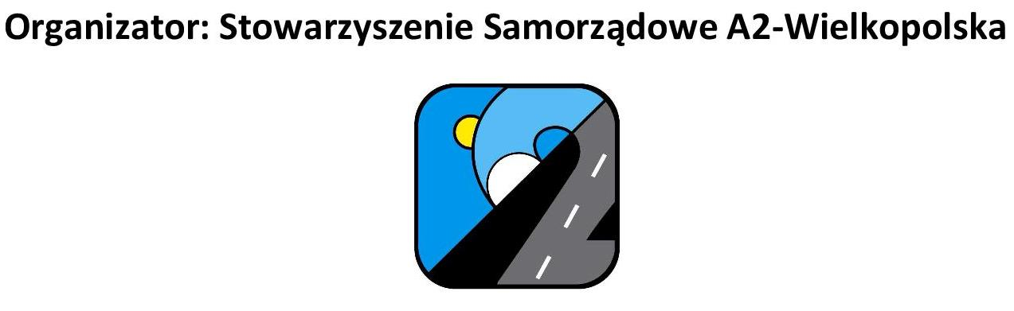

KARTA ZGŁOSZENIA NA KONFERENCJĘ:
„WALORY INWESTYCYJNE I TURYSTYCZNE TERENÓW PRZYAUTOSTRADOWYCH”
Termin: środa, 20 listopad 2019 r., godz. 10:00
Miejsce: Biblioteka Publiczna Gminy Stare Miasto im. prof. Joanny Papuzińskiej, ul. Główna 16,
62-571 Stare Miasto
Samorząd/Instytucja/Organizacja
zgłasza do uczestnictwa w konferencji
Dane uczestnika | Imię
Dane uczestnika | Nazwisko
Dane uczestnika | Stanowisko
Dane uczestnika | Telefon
Dane uczestnika | e-mail

………………………………………………….. ….……………………………………………….
Miejscowość, data Podpis zgłaszającego
__________________________________________________________________________________________
Prosimy o wypełnienie karty zgłoszenia DRUKOWANYMI LITERAMI i przesłanie jej do siedziby Stowarzyszenia Samorządowego A2-Wielkopolska, ul. Główna 16B, 62-571 Stare Miasto mailem biuro@a2wielkopolska.eu
Osoba do kontaktu: Joanna Gruszecka 63 2416 216 wew. 287. Ostateczny termin nadsyłania zgłoszeń mija 15 listopada 2019 r. Liczba miejsc ograniczona. Decyduje kolejność zgłoszeń. Udział w konferencji jest bezpłatny.

